|  |  |
| --- | --- |
| МИНИСТЕРСТВО ОБРАЗОВАНИЯ И НАУКИ РОССИЙСКОЙ ФЕДЕРАЦИИ  Федеральное государственное автономное образовательное учреждение  высшего профессионального образования  **«Дальневосточный федеральный университет»** | |
| **ИНСТИТУТ МАТЕМАТИКИ И КОМПЬЮТЕРНЫХ ТЕХНОЛОГИЙ** | |
| **Департамент программной инженерии и искусственного интеллекта** | |
| Вычислительные системы сети и низкоуровневое программирование | |
| Отчет по лабораторной работе №2 «Работа с битовыми операциями и побитовыми сдвигами» | |
|  | |
|  | Выполнил студент гр. Б9121-09.03.04 Шевелёв Р.В.  Проверил преподаватель  Терентьева А.М.  _________ |
| г. Владивосток  2022 г. | |

Цель лабораторной работы:

Научиться работать с битовыми операциями и побитовыми сдвигами

Скриншот экрана или содержимое файла вывода:

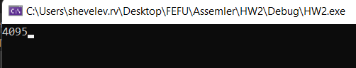

Текст программы:

#include <stdio.h>

int main()

{

unsigned short a = 'a';

_asm {

mov ax, 1111111111110100b

xor ax, 1111111111111011b //ax = 0000000000001011b

or ax, 1111111111110100b // ax = 1111111111111111b

shr ax, 100b //ax = 0000111111111111b

mov a, ax

}

printf("%d", a);

getchar();

}